新 书 推 荐
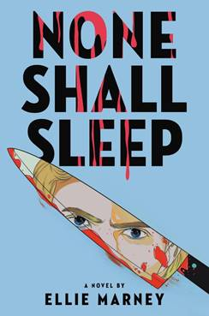
中文书名：《无人安眠》
英文书名：NONE SHALL SLEEP
作 者：Ellie Marney
出 版 社：Little, Brown
代理公司：ANA / Yao Zhang
页 数：416页
出版时间：2020年9月
代理地区：中国大陆、台湾
审读资料：电子稿
类 型：青春文学

内容简介：

这部青少年心理悬疑惊悚小说把《沉默的羔羊》与《赛迪》成功地结合在一起，讲述了两名青少年与联邦调查局联手追捕少年连环杀手的故事。喜欢《我们当中有人在说谎》（One of Us Is Lying）和《她是怎么死的，我是怎么活过来的》（How She Died, How I Lived）的粉丝的不能错过的一本小说。

1982年，两名青少年艾玛·刘易斯（Emma Lewis）和特拉维斯·贝尔（Travis Bell）被招募到联邦调查局的行为科学部门，与被定罪的青少年杀人犯面谈，并就悬案提供真知灼见和建议。两者都经历过连环谋杀案：艾玛是凶手丹尼尔·哈克斯顿凶杀案中唯一的幸存者，特拉维斯的美国警长父亲在试图逮捕一名青少年连环杀手时死亡。

从一开始，艾玛和特拉维斯就快速地建立起了友谊，他们甚至对那些联邦调查局无法破解的已定罪少年杀手达成了一些共识和见解。但是，当这个团队被叫来为一个正在审理的案提供建议时，事情开始变得复杂起来。案件的主犯是一个专门猎杀青少年的连环杀手。他们必须争分秒秒地工作，向监狱里最臭名昭著的一个杀人犯----青少年连环杀手西蒙·古特曼松寻求帮助。

尽管特拉维斯反对，艾玛还是成为了西蒙和FBI团队之间的“桥梁”。但是，虽然西蒙似乎是给他们提供了拯救生命的信息，但是他却是一个老练的操盘者，在放长线钓大鱼……

艾莉·马尼的这部作品向我们呈现了以下内容：勇敢、机灵、激情四射的女主人公艾玛·刘易斯，她是一个饱受创伤的少女，不顾一切地想要通过拯救尽可能多的人来减轻幸存者的负罪感；包含了所有你期待出现的心跳加速、跌宕起伏和惊险恐怖；还有年轻的连环杀手西蒙这个引人注目的反派角色，他的心理游戏和不断变换的忠诚会让读者迫不及待地想看到故事的结局。

我们都非常喜欢马尼，她能娴熟地从《沉默的羔羊》这样深受喜爱的故事如中汲取经典的线索，她还能创新地将它们改编成一个完全原创的关于女性的愤怒和对抗的故事，而且同时保留了最吸引读者的恐怖元素。

作者简介：
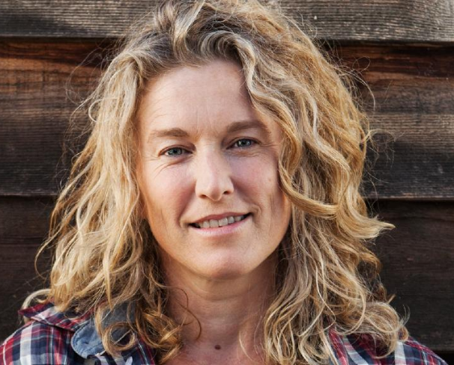
艾莉·马尼是一位教师，也是一位青少年小说作家。她的青少年犯罪三部曲《正是这个系列》(the Every series)和《少年独立》(YA stand alone)《白夜》(White Night)在澳大利亚和海外收获了很高的评价和商业上的成功——她的处女作《每一次呼吸》(Every Breath)她的处女作《每一次呼吸》入围了金墨水奖、凯利奖和澳大利亚犯罪姐妹协会授予的达维特奖，并于2015年被澳大利亚图书馆信息协会评为澳大利亚图书馆十大最受欢迎青少年书籍之一。艾莉会定期在节日和大型活动上发表演讲，通过维多利亚作家协会教授写作和出版学课程，并在学校担任斯特拉大使，倡导澳大利亚女性写作。她和她的伴侣(也是一名教师)以及他们的四个儿子住在维多利亚中北部地区。更多信息可浏览 http://www.elliemarney.com或个人推特 @elliemarney

谢谢您的阅读！
请将回馈信息发至：张瑶（Yao Zhang）
安德鲁﹒纳伯格联合国际有限公司北京代表处
北京市海淀区中关村大街甲59号中国人民大学文化大厦1705室, 邮编：100872
电话：010-82449325
传真：010-82504200
Email: Yao@nurnberg.com.cn
网址：www.nurnberg.com.cn
微博：http://weibo.com/nurnberg
豆瓣小站：http://site.douban.com/110577/
微信订阅号：ANABJ2002

